 

2024

**RAPPORT DE PROJET DE FIN DE FORMATION**

Assad SHOP



Réalisées par :

**ASSAD YOUSSEF**

Encadré par :

**MR. ABDELTIF FATHALLAH**

**Dédicace**

# Dédicace :

*Je dédie cet humble travail avec beaucoup d’amour, de sincérité et de fierté :*

*À mes chers parents pour leur soutien, leur patience et leurs sacrifices durant mes études et durant ce projet.*

*À mes chers professeurs qui m'ont enseigné.*

*À ma famille et à mes amis pour leurs conseils et leurs encouragements.*

*Et à toute personne ayant contribué de près ou de loin à la réalisation de mon travail.*

**« Qu’Allah les protège tous »**

**Remerciement**

# Remerciement :

Je tiens, avant de présenter mon travail, à exprimer ma profonde gratitude envers toutes les personnes qui ont contribué, de près ou de loin, à la réalisation de ce projet. Leur soutien a été inestimable et je tiens à leur témoigner ma reconnaissance.

Mes remerciements vont tout d'abord à l'équipe pédagogique et administrative de CFMOTI, pour la qualité de leur enseignement et leur engagement constant à fournir aux étudiants les connaissances les plus actuelles dans le domaine du développement web.

Je tiens également à exprimer ma sincère reconnaissance envers mes collègues et partenaires de projet. Leur collaboration étroite et leur dévouement ont été essentiels à la réussite de ce projet d'E-commerce. Je suis fier du travail accompli ensemble et des résultats que j'ai obtenus.

Cette expérience de développement d'une plateforme E-commerce a été enrichissante à bien des égards. Elle m'a permis de mettre en pratique les compétences acquises au cours de ma formation et de relever les défis techniques avec succès. Je suis reconnaissant d'avoir eu l'opportunité de travailler sur un projet aussi stimulant et significatif.

Enfin, je tiens à remercier mes proches pour leur soutien indéfectible tout au long de cette aventure. Leur encouragement et leur compréhension ont été d'une grande importance pour moi.

Encore une fois, merci à tous ceux qui ont contribué à la réalisation de ce projet. Leur soutien a été précieux et je suis reconnaissant de l'avoir eu à mes côtés tout au long de ce parcours.

**Résumé**

# Résumé :

L'objectif principal de ce projet consiste à créer une application web e-commerce pour l'achat de produits, notamment des vêtements.

Cette application permettra aux utilisateurs d'acheter facilement et rapidement des produits, tout en me permettant, en tant qu'administrateur, de gagner du temps dans le traitement de mes tâches.

La création de cette application s'est déroulée de manière progressive et séquentielle, avec des améliorations et des développements réalisés à chaque étape du processus.

# Abstract:

The main objective of this project is to create a web e-commerce application for purchasing products, specifically clothing. This application will allow users to easily and quickly purchase products, while providing me, as an administrator, with time savings in my tasks. The creation of this application has been carried out progressively and sequentially, with improvements and developments made at each stage of the process.

**Liste des figures**

# Liste des figures :

**Figure 01 :** Diagramme de cas d'utilisation 13

**Figure 02 :** Diagramme de class 14

**Figure 03 :** Diagramme de gant 15

**Figure 04 :** Visual Studio Code 16

**Figure 05 :** Logo de phpMyAdmin 17

**Figure 06 :** Xampp 18

**Figure 07 :** logo de Figma 18

**Figure 08 :** Logo de HTML et CSS 19

**Figure 09 :** Loge de php 21

**Figure 10 :** Git 23

**Figure 11 :** GitHub 23

**Figure 12** : Logo de Laravel 24

**Figure 12** : Logo de React 25

**Liste des abréviations**

# Liste des abréviations :

* **PHP :** HyperText PreProcessor
* **UML :** Unified Modeling Language ou langage de modélisation unifié
* **DCU :** Diagramme de cas d’utilisation
* **API :** Application programming interface

**Sommaire**

# Sommaire :

Introduction générale 9

Chapitre 01 : CAHIER DE CHARGE 11

Chapitre 02 : ANALYSE ET CONCEPTION DE PROJET 12

 Le langage UML 13

 Diagramme de cas d’utilisation 13

 Diagramme de classe 14

 Diagramme de gant 15

Chapitre 03 : L’ENVIRONEMENT DE TRAVAIL 16

1. Les logiciels utilisés 16
2. Les langages de programmation et l’environnement de travail 18
3. Le Framework laravel 24
4. Le Framework laravel 25

Chapitre 04 : LA CREATION DU PROJET 26

Conclusion générale 47

## Introduction générale

# Introduction générale :

Le projet consiste en la création d'une application web e-commerce dynamique et conviviale, développée avec Laravel, l'un des frameworks PHP les plus populaires, en combinaison avec React.js pour la partie front-end et MySQL pour la base de données.

L'objectif principal de cette application est de permettre aux utilisateurs de naviguer facilement à travers une large gamme de produits et de réaliser des achats en ligne en toute simplicité.

Je vise à offrir une expérience d'achat sécurisée et intuitive, en mettant l'accent sur la convivialité de l'interface utilisateur, la réactivité de l'application grâce à React.js, et la gestion optimisée des fonctionnalités clés telles que la recherche de produits. L'utilisation de MySQL comme base de données assure une gestion efficace et fiable des informations des produits et des utilisateurs.

Le développement progressif et itératif du projet permettra de garantir des améliorations continues tout au long du processus, en tenant compte des retours des utilisateurs et des besoins des administrateurs, tout en offrant une solution robuste et évolutive pour répondre aux exigences croissantes du commerce électronique.

Ce rapport présente l’ensemble des étapes suivies pour développer la solution. Il contient quatre chapitres organisés comme suit :

## Introduction générale

* Cahier des charges
* Conception technique d’une application de gestion de rendez-vous
* Réalisation
* Description de l’application

# Chapitre 01 : Cahier de charge

**D**ans ce chapitre, je présente un cahier des charges qui doit être élaboré avant d’entamer la mise en place de mon application.

# Présentation du sujet

Mon sujet d'étude porte sur la conception et la réalisation d'une application e-commerce. Ce choix a été motivé par ma volonté de résoudre les problèmes et les difficultés auxquels les clients sont confrontés au quotidien.

# Problématique :

Étant donné que les personnes du monde entier aiment et préfèrent acheter des produits, notamment des vêtements, elles peuvent rencontrer plusieurs difficultés, telles que la perte de temps lors de la recherche d'un article spécifique, ainsi que la perte d'argent due à des achats inefficaces ou à des retours fréquents.

# Solution proposée :

* L'origine de ce sujet était une simple idée visant à fournir une plateforme en ligne permettant aux utilisateurs d'accéder facilement à des produits et de les acheter en toute simplicité. Au fur et à mesure de son évolution, cette idée s'est transformée en la conception d'un système de gestion d'une application e-commerce, comprenant deux parties :
* Une interface web conviviale, développée avec React.js, qui permettra aux utilisateurs de rechercher et d'explorer différents produits, de les ajouter à leur panier d'achat et de finaliser leurs commandes en toute sécurité
* Un système de gestion interne, accessible via une interface d'administration développée avec Laravel, qui permettra aux administrateurs de gérer les stocks, les commandes, les expéditions et de suivre les performances globales de l'application. La base de données MySQL assurera une gestion efficace et fiable des informations des produits et des utilisateurs.

Cette évolution vise à offrir une expérience utilisateur optimale en simplifiant le processus d'achat en ligne et en offrant aux administrateurs les outils nécessaires pour gérer efficacement l'ensemble du système de commerce électronique.

# Spécification des besoins fonctionnels :

Dans cette partie, je détaille l'ensemble des fonctionnalités que l'application e-commerce, développée avec React.js pour le front-end, Laravel pour le back-end, et MySQL pour la base de données, doit offrir aux utilisateurs. Le système à réaliser doit répondre aux besoins fonctionnels suivants :

## Authentification

Chaque utilisateur (client, administrateur) dispose d'un login et d'un mot de passe spécifique qui lui permet de vérifier son identité et d'accéder à son compte personnel, garantissant ainsi la sécurité et la confidentialité des informations.

## Recherche et navigation

Les clients doivent pouvoir rechercher facilement les produits qu'ils souhaitent acheter en utilisant des filtres. Ils doivent également pouvoir naviguer dans les différentes sections du site.

## Gestion du panier

Les clients doivent pouvoir ajouter des produits à leur panier d'achat, modifier les quantités, supprimer des articles et visualiser le montant total de leur commande.

## Gestion des produits

L'administrateur du système doit pouvoir ajouter de nouveaux produits, modifier les informations des produits existants (prix, description, images, etc.) et supprimer des produits du catalogue.

## Gestion des catégories

L'administrateur doit pouvoir gérer les catégories de produits en ajoutant de nouvelles catégories, en les modifiant ou en les supprimant.

## Gestion des promotions et des remises

L'administrateur doit avoir la possibilité de créer des promotions, d'appliquer des réductions sur les produits et de définir des codes promotionnels.

# Chapitre 02 : ANALYSE ET CONCEPTION DE PROJET

**A**près avoir étudié le projet sous tous ses aspects, je peux passer à la conception du projet, qui représente une étape primordiale dans un projet de développement informatique. Avant d’entamer l’écriture du code, il est très important d’effectuer une modélisation du projet en définissant les modules et les étapes de la réalisation.

La modélisation consiste à créer une représentation virtuelle d’une réalité de manière à faire ressortir les points d'intérêt. Dans le cadre de mon projet, j'ai utilisé la méthodologie UML pour la modélisation des diagrammes. La phase de conception sera présentée par le diagramme de classe.

#  Le langage UML :

**Le langage UML** (Unified Modeling Language, ou langage de modélisation unifié) a été pensé pour être un langage de modélisation visuelle commun, et riche sémantiquement et syntaxiquement. Il est destiné à l'architecture, la conception et la mise en œuvre de systèmes logiciels complexes par leur structure aussi bien que leur comportement. Le diagramme de cas d’utilisation.

#  Diagramme de cas d’utilisation :

Les diagrammes de cas d'utilisation (DCU) sont des diagrammes UML utilisés pour une représentation du comportement fonctionnel d'un système logiciel. Ils sont utiles pour des présentations auprès de la direction ou des acteurs d'un projet, mais pour le développement, les cas d'utilisation sont plus appropriés.

En effet, un cas d'utilisation (use cases) représente une unité discrète d'interaction entre un utilisateur (humain ou machine) et un système. Ainsi, dans un diagramme de cas d'utilisation, les utilisateurs sont appelés acteurs, et ils apparaissent dans les cas d'utilisation.

Notre diagramme des cas d’utilisation se compose de deux acteurs (Tableau 3. 1) principaux qui sont : L’administrateur et l’utilisateur.

|  |  |
| --- | --- |
| **Acteur** | **Les cas d’utilisations de l’application** |
| **Administrateur** | • Ajouter, modifier un produit.  • Supprimer un produit.  • Visualiser la liste des produits. |
| **Utilisateur** | • Accéder à la liste des produits.  • Acheter un produit.  • Consulter un panier. |

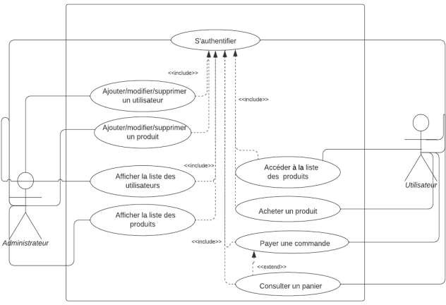

***Figure 01 : Diagramme de cas d'utilisation***

#  Diagramme de classe :

Les diagrammes de classes sont l'un des types de diagrammes UML les plus utiles, car ils décrivent clairement la structure d’un système particulier en modélisant ses classes, ses

Attributs, ses opérations et les relations entre ses objets.

Le diagramme si dessous décrit d’une façon détaillé la relation entre les classes de notre système, ainsi les caractéristiques et les propriétés de chaque classe.

***Figure 02 :*** *Diagramme de classe*

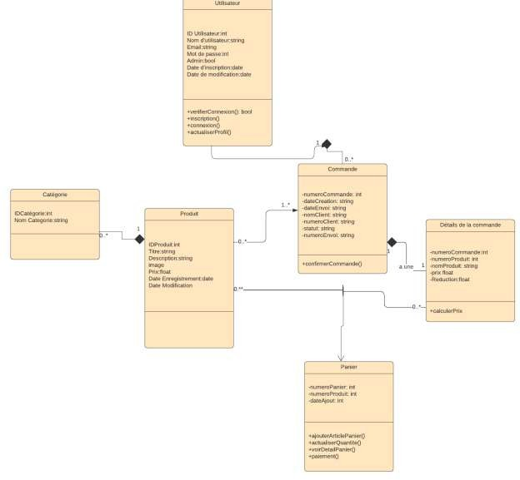

#  Diagramme de gant :

Le diagramme de Gantt est un outil de gestion de projet largement utilisé pour visualiser les différentes tâches d'un projet sur une échelle de temps. Il représente les différentes activités du projet sous forme de barres horizontales sur un axe temporel. Chaque barre représente une tâche spécifique et sa longueur indique la durée estimée de cette tâche. Le diagramme de Gantt permet de planifier, de suivre et de coordonner les différentes activités d'un projet.

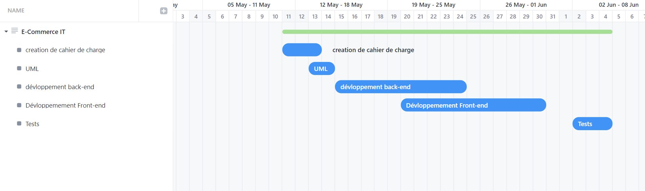

***Figure 03 :*** *Diagramme de gant*

# Chapitre 03 : L’ENVIRONEMENT DE TRAVAIL

# Les logiciels utilisés :

## Visual Studio Code :

**Visual Studio Code** est un éditeur de code extensible développé par Microsoft pour Windows, Linux et MacOs. Les fonctionnalités incluent la prise en charge du débogage, la mise en évidence de la syntaxe, la complétion intelligente du code, les snippets, la refactorisation du code et Git intégrer.

***Figure 04 :*** *Visual Studio Code*

## Avantage :

* + Rapidité (S*ublime Text* le **dépasse** en ce point)
  + **Excellent** expérience utilisateur.
  + Des **milliers** d’extensions écrites par des bénévoles.
  + **Gratuité** (code source public).
  + **Fréquences** rapides des mises à jour.
  + **Relativement** peu exigeant en ressources machine.
  + Possibilités d’édition de code tout à fait **fantastiques.**

## Inconvénients :

* + Il consomme de la batterie en peu de temps.
  + D'autres fois, les bornes sont agrafées

## PhpMyAdmin :

PhpMyAdmin est un outil logiciel gratuit écrit en [PHP](https://php.net/) , destiné à gérer l'administration de [MySQL](https://www.mysql.com/) sur le Web. PhpMyAdmin prend en charge un large éventail d'opérations sur MySQL et Maria DB. Les opérations fréquemment utilisées (gestion des bases de données, des tables, des colonnes, des relations, des index, des utilisateurs, des autorisations, etc.) peuvent être effectuées via l'interface utilisateur, tandis que vous avez toujours la possibilité d'exécuter directement n'importe quelle instruction SQL. Parmi ces avantages et inconvénients :



***Figure 05 :*** *logo de phpMyAdmin*

## Avantage :

* + Interface Web intuitive.
  + Prise en charge de la plupart des fonctionnalités MySQL.
  + Importer des données depuis CSV et SQL.
  + Recherche globale dans une base de données ou un sous-ensemble de celle-ci.

## Inconvénients :

* + Il ne peut pas être utilisé pour toutes les bases de données, car il ne prend en charge que MySQL et Maria DB.
  + Bien qu'il supporte les serveurs et les systèmes classiques, sa croissance n'est pas parallèle à la croissance technologique des standards actuels de l'industrie.

### Xampp :

XAMPP est un environnement de développement web gratuit et open-source, conçu pour simplifier le processus de configuration et de gestion d'un serveur web local.



***Figure 06 :*** *Logo de xampp*

### Figma :

Figma est une application Web collaborative pour la conception d'interfaces, avec des fonctionnalités hors ligne supplémentaires activées par les applications de bureau pour macOS et Windows. L'ensemble des fonctionnalités de Figma se concentre sur la conception de l'interface utilisateur et de l'expérience utilisateur, en mettant l'accent sur la collaboration en temps réel,[1] en utilisant une variété d'éditeurs de graphiques vectoriels et d'outils de prototypage. L'application mobile Figma pour Android et iOS permet de visualiser et d'interagir avec les prototypes Figma en temps réel sur les appareils mobiles et tablettes.



***Figure 07 :*** *Logo de Figma*

# Les langages de programmation et l’environnement de travail :

## HTML5 et CSS :

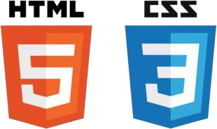

***Figure 08 :*** *Logo de HTML et CSS*

## HTML :

**HTML** (*Hypertext Markup Language*) est un langage de balisage utilisé pour créer des pages web. Voici quelques avantages et inconvénients d'HTML :

## Avantage :

* + HTML est facile à apprendre et à comprendre, ce qui en fait un choix populaire pour les débutants en développement web.
  + Le langage est très flexible et peut être utilisé pour créer une grande variété de contenus web, allant de simples pages de texte aux pages web complexes avec des graphiques et des vidéos.
  + HTML est une norme ouverte, ce qui signifie que les spécifications et les implémentations du langage sont accessibles à tous, et que les pages web créées avec HTML peuvent être consultées sur n'importe quel navigateur web.

## Inconvénients :

* + Bien que HTML soit un langage de balisage très flexible, il peut être limité en termes de présentation graphique. Pour créer des mises en page plus complexes et des effets visuels avancés, d'autres langages comme CSS et JavaScript sont souvent nécessaires.
  + La création de pages web avec HTML peut être fastidieuse et prendre du temps, en particulier pour les pages plus complexes. C'est pourquoi les éditeurs de texte et les environnements de développement intégrés (IDE) peuvent être utiles pour accélérer le processus de développement.

## CSS :

**CSS** (*Cascading Style Sheets*) est un langage de feuilles de style utilisé pour ajouter du style et de la mise en page à des pages web. Voici quelques avantages et inconvénients de CSS :

## Avantage :

* + CSS permet de séparer la présentation visuelle de la structure de la page web, ce qui facilite la maintenance et la mise à jour des pages web.
  + Le langage permet de créer des designs et des mises en page plus avancées que celles possibles avec HTML seul, comme la création de mises en page réactives et adaptatives qui s'adaptent à différents écrans et appareils.

## Inconvénient :

* + La création de mises en page complexes peut nécessiter une connaissance approfondie de CSS et de ses fonctionnalités avancées, ce qui peut prendre du temps à apprendre.
  + Comme CSS est souvent utilisé pour ajouter des styles et des effets visuels à une page web, cela peut avoir un impact sur la performance de la page si le code n'est pas optimisé.

## PHP :

**PHP** (*Hypertext Preprocessor*) est un langage de script côté serveur utilisé pour développer des applications web dynamiques.



## Avantage :

***Figure 09 :*** *Logo de php*

* + PHP est un langage open-source largement utilisé et bien documenté, ce qui en fait un choix populaire pour les développeurs web.
  + Il est compatible avec de nombreuses bases de données, comme MySQL, ce qui permet de créer des applications web qui stockent et récupèrent des données facilement

## Inconvénients :

* + Comme PHP est un langage très flexible, il peut être facile de produire du code mal conçu ou vulnérable à des failles de sécurité.
  + Le langage peut parfois être moins performant que d'autres langages, tels que Java ou Python, en particulier pour les applications qui nécessitent une grande quantité de traitement intensif.

En résumé, PHP est un langage de programmation populaire pour le développement d'applications web côté serveur, en raison de sa facilité d'apprentissage, de sa flexibilité et de sa grande communauté. Bien qu'il y ait des inconvénients, les avantages de PHP ont fait de lui un choix populaire pour les développeurs web depuis de nombreuses années.

## Git et GitHub :



*Figure 10 : Git Figure 11 : GitHub*

Git est un système de contrôle de version qui permet de gérer et de suivre l'historique de code source. GitHub est un service d'hébergement basé sur le cloud qui permet de gérer les référentiels Git.

# Le Framework LARAVEL :

**Laravel** est un framework de développement web open-source écrit en PHP. Il est conçu pour faciliter la création d'applications web robustes et évolutives en fournissant une structure de base et des fonctionnalités communes.



*Figure 12 : Logo de Laravel*



## Avantage :

* Laravel offre une grande variété de fonctionnalités intégrées, telles que l'authentification utilisateur, les migrations de base de données, la gestion de sessions, les tests unitaires, etc., ce qui permet de gagner du temps et de la productivité lors du développement d'applications web.
* Laravel dispose d'une communauté active et solide, qui offre une aide et des ressources utiles pour les développeurs, ainsi qu'une grande variété de packages (bibliothèques) pour ajouter des fonctionnalités supplémentaires à l'application.

## Inconvenient :

* La courbe d'apprentissage de Laravel peut être un peu raide pour les débutants en raison de la complexité de certaines fonctionnalités avancées.

# Le Framework React.js :

**React.js** est une bibliothèque JavaScript open-source développée par Facebook pour la création d'interfaces utilisateur. Elle est conçue pour faciliter le développement de composants d'interface utilisateur dynamiques et réactifs.



*Figure 13 : Logo de React*



## Avantage :

* Réactivité : React.js permet de créer des interfaces utilisateur rapides et réactives grâce à son approche basée sur les composants et à son utilisation efficace du Virtual DOM.
* Composants réutilisables : La structure de React.js est basée sur des composants modulaires, ce qui permet de réutiliser du code et de faciliter la maintenance et l'évolution de l'application.
* Écosystème riche : React.js bénéficie d'un large écosystème avec de nombreuses bibliothèques et outils qui peuvent être intégrés pour améliorer les fonctionnalités et les performances de l'application.



## Inconvénient :

* La courbe d'apprentissage de React.js peut être un défi pour les débutants, en particulier lorsqu'il s'agit de concepts avancés tels que le state management et les

Hook.

* Configuration initiale : Bien que React.js soit flexible, la configuration initiale et l'intégration avec d'autres outils et bibliothèques peuvent nécessiter des efforts supplémentaires.

# La Base de données :

**MySQL** est un SGBD relationnel très populaire, connu pour sa robustesse, sa flexibilité et sa performance. Il est open-source et largement utilisé dans l'industrie, ce qui en fait un choix judicieux pour gérer et stocker les données de mon projet.

# 

# Chapitre 04 : La création du projet :

**C**e chapitre a pour objectif majeur de présenter la version que j'ai réalisée de mon application web. Dans cette partie, je vais présenter les interfaces principales selon les types d'utilisateurs afin de vous situer dans le projet.

## ⭤⭸ Les interfaces graphiques de l’application :

* 1. **Compte Utilisateur :**

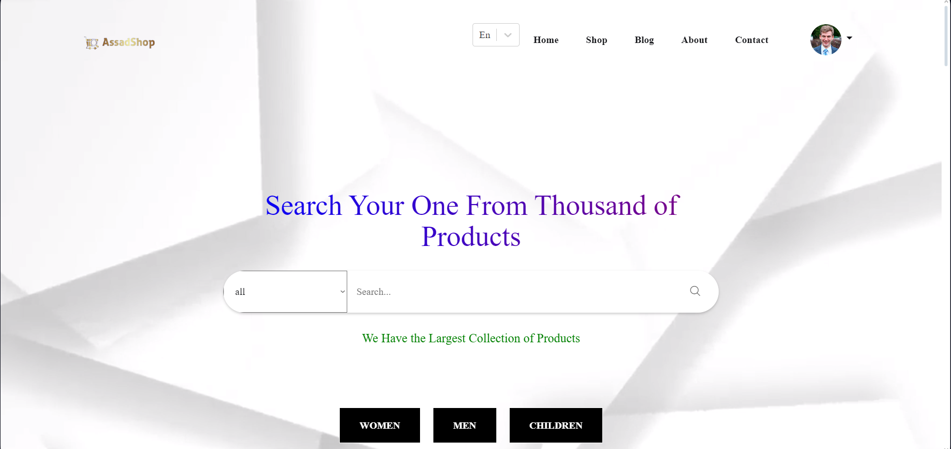

Les utilisateurs peuvent visualiser l'ensemble des produits disponibles et ont la possibilité d'effectuer des recherches et de filtrer les produits par catégorie

Cette page d’accueil contient aussi :

* **Page de catégorie**

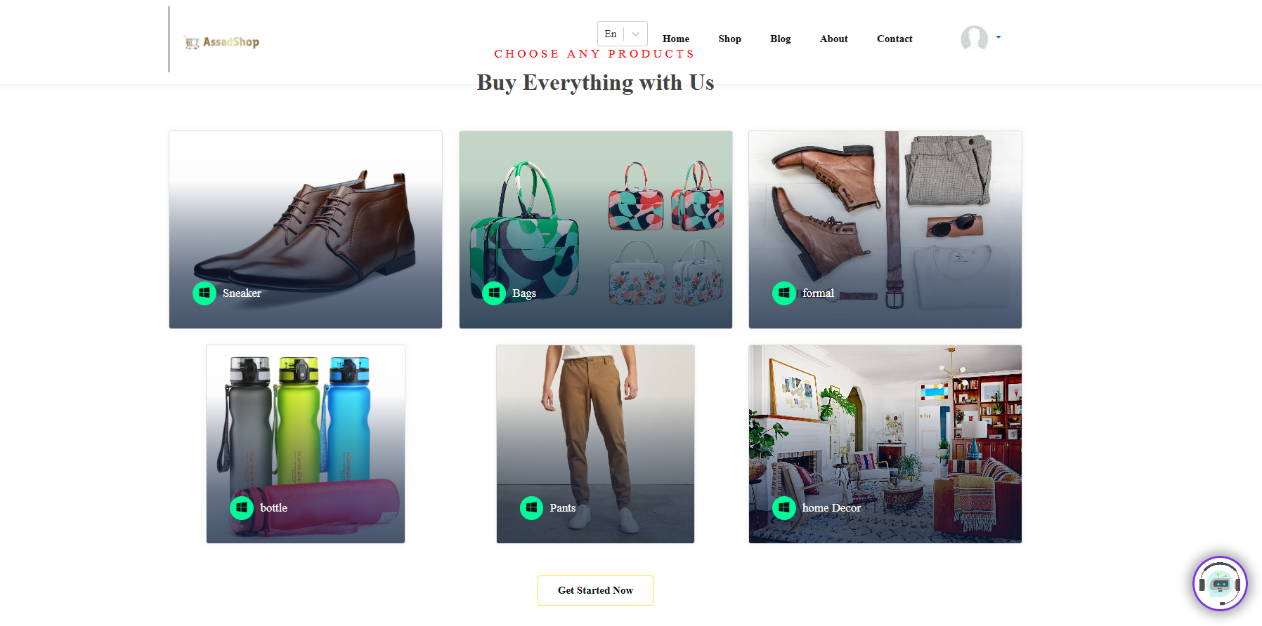

Dans cette vue, les utilisateurs peuvent explorer les différentes catégories de produits disponibles sur le site e-commerce

* **Page de quelque produit**
* 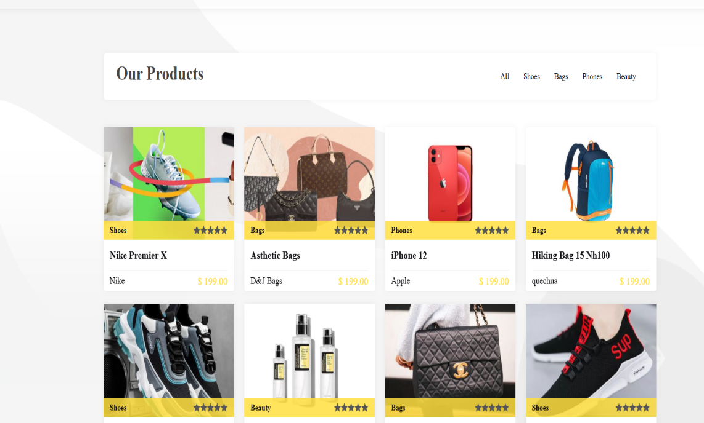
* **Page de Registre Accueil**



* **Les Partenaires de Société :**



* **Footer d’application :**

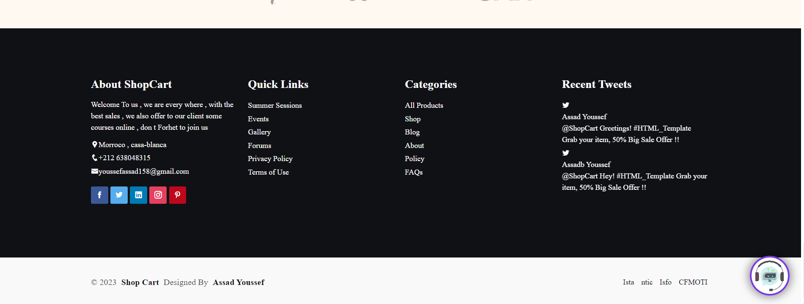

* **La page d’about**

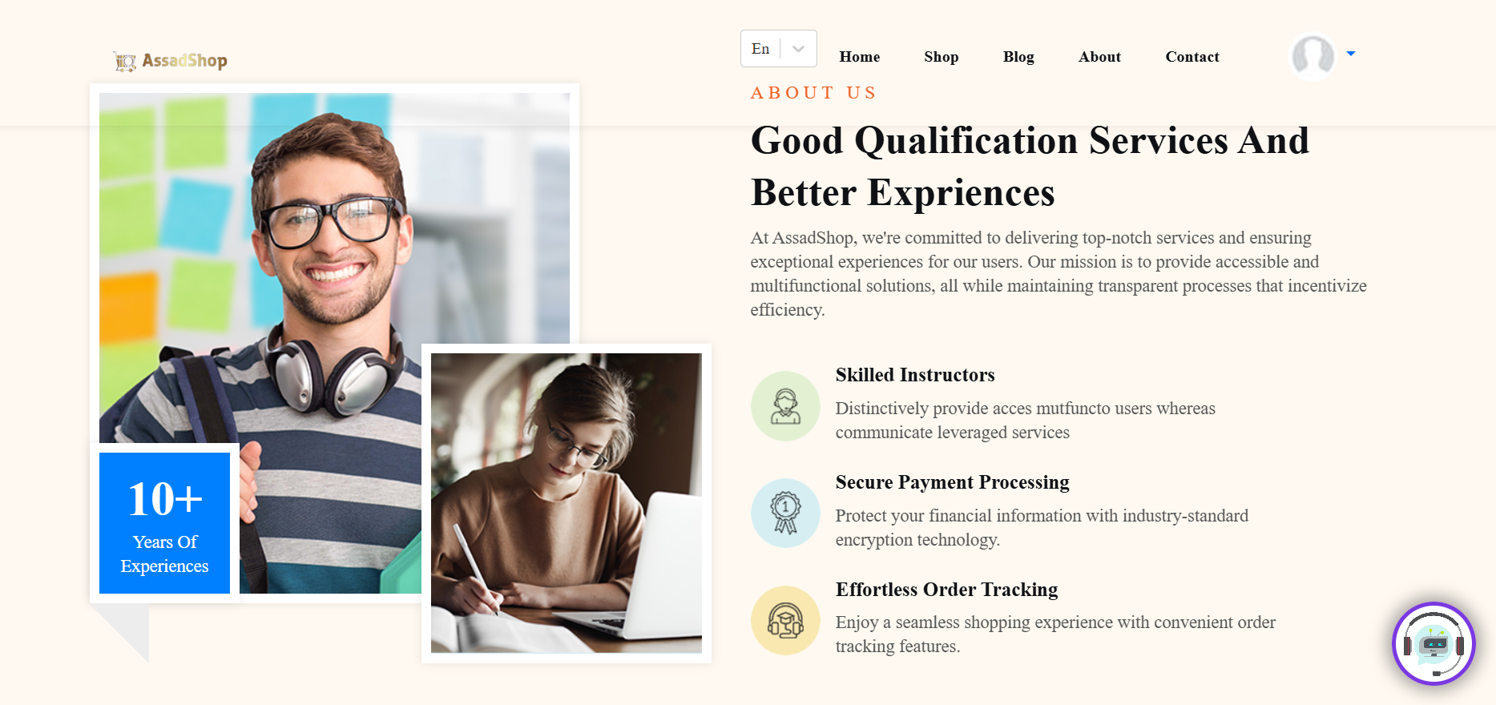

Une vue dédiée à la présentation de l'entreprise et de ses services sur un site d'e-commerce. Cette page fournit aux utilisateurs des informations clés sur l'expérience, les services offerts, et l'engagement de l'entreprise envers la qualité et la sécurité

* **La page de contact**

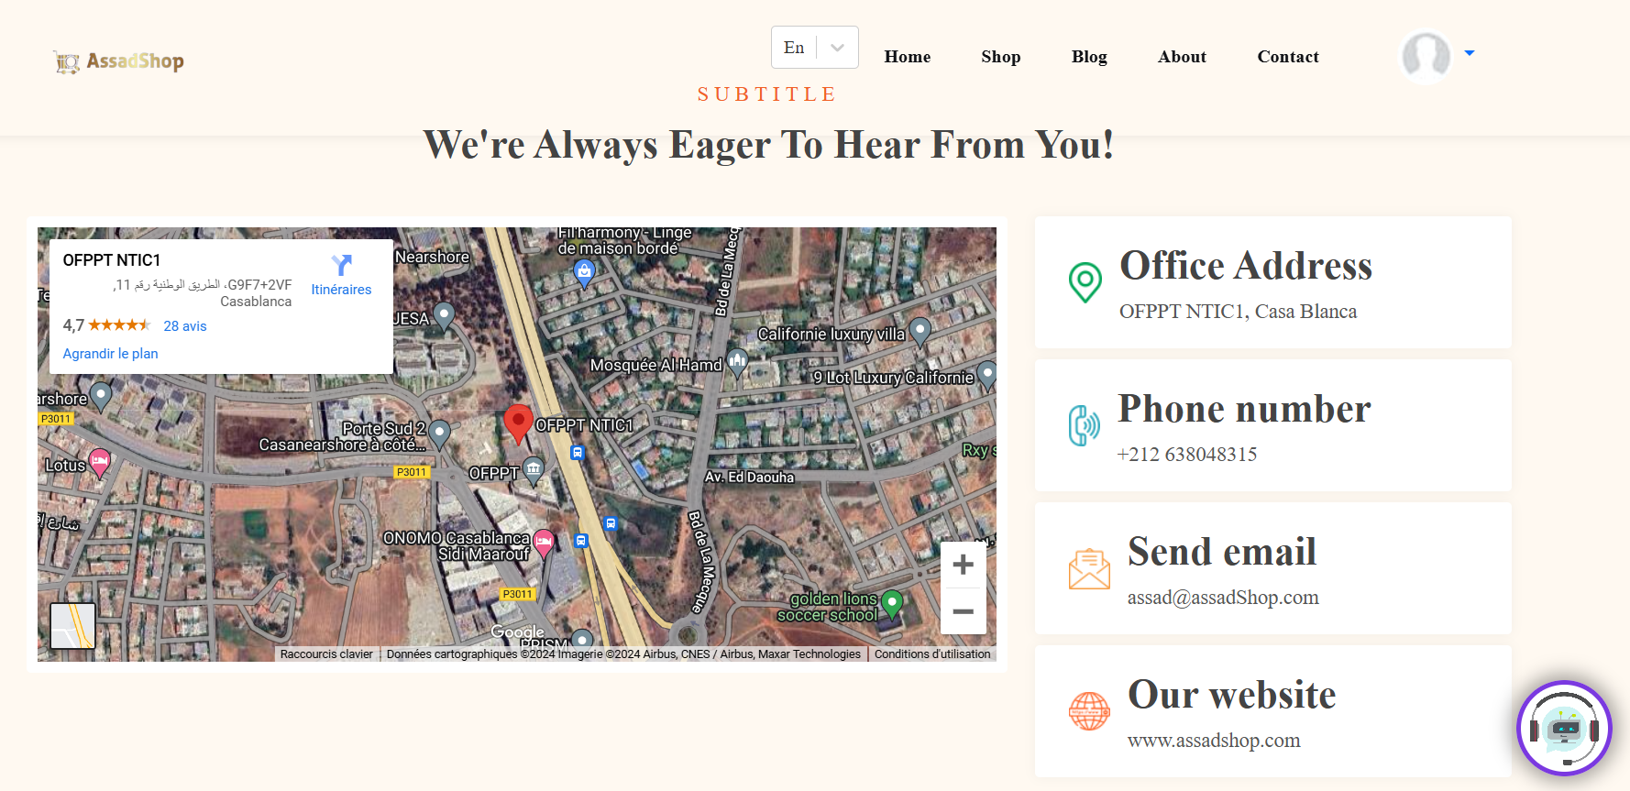

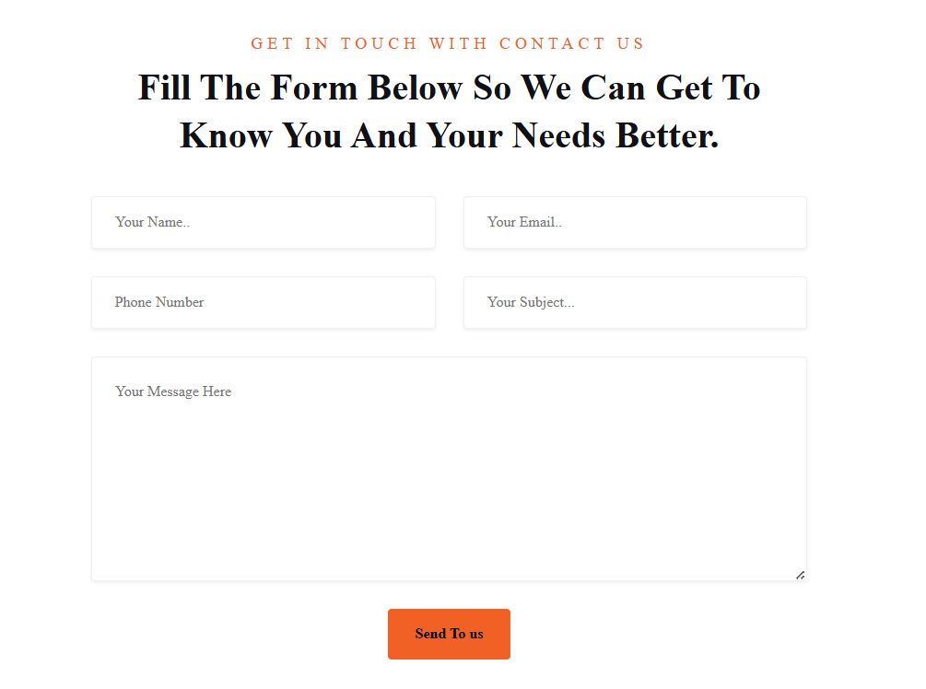

* **La page de Shop**

Dans cette vue, les utilisateurs peuvent visualiser l'ensemble des produits disponibles et ont la possibilité d'effectuer des recherches et de filtrer les produits par catégorie. Cela leur permet de trouver facilement les produits qui les intéressent et de naviguer dans l'assortiment selon leurs préférences.

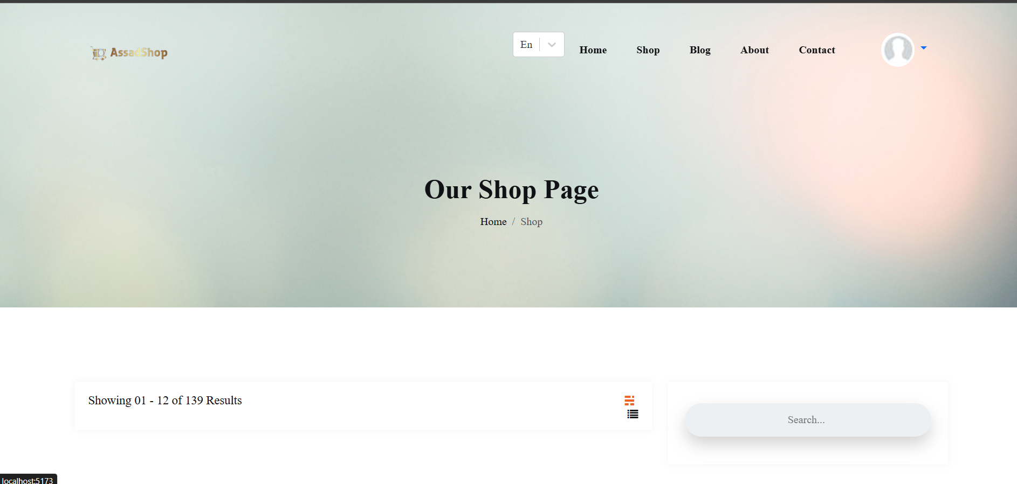

* **Loading Product**

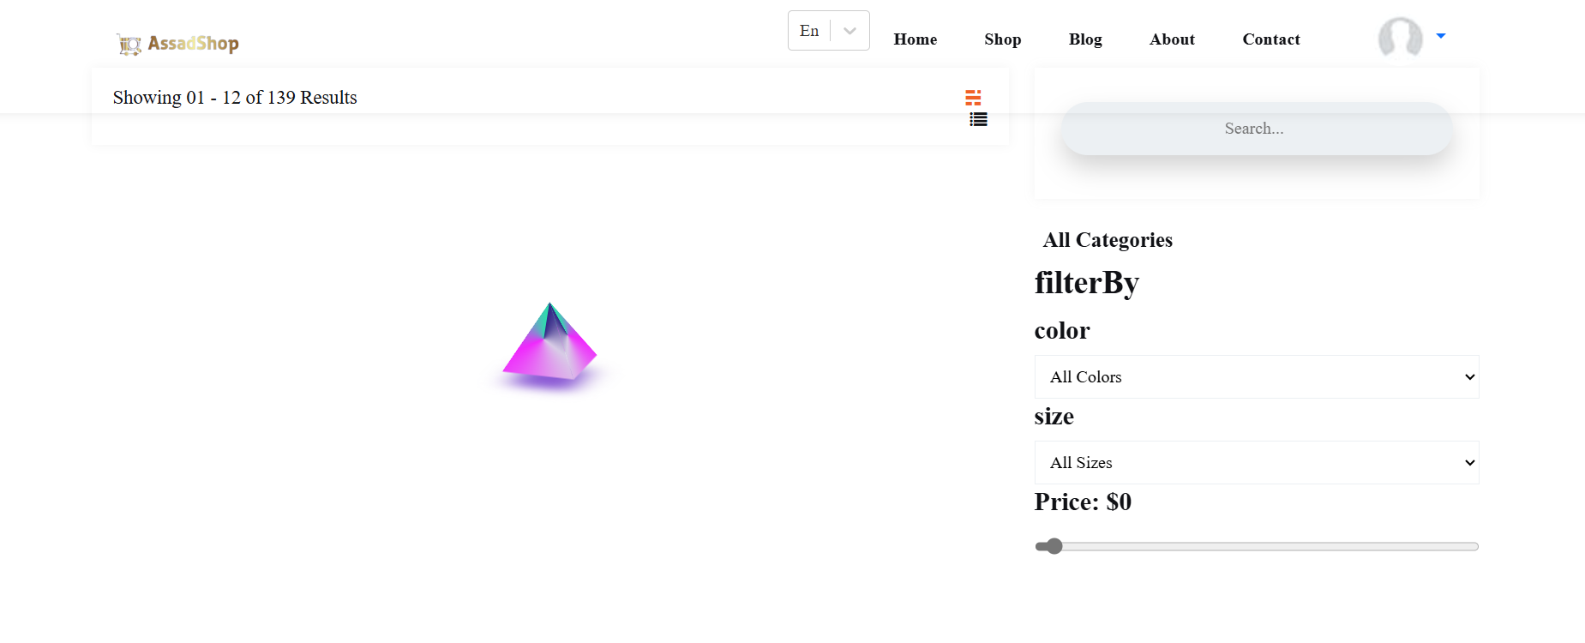

* **Liste des produits**

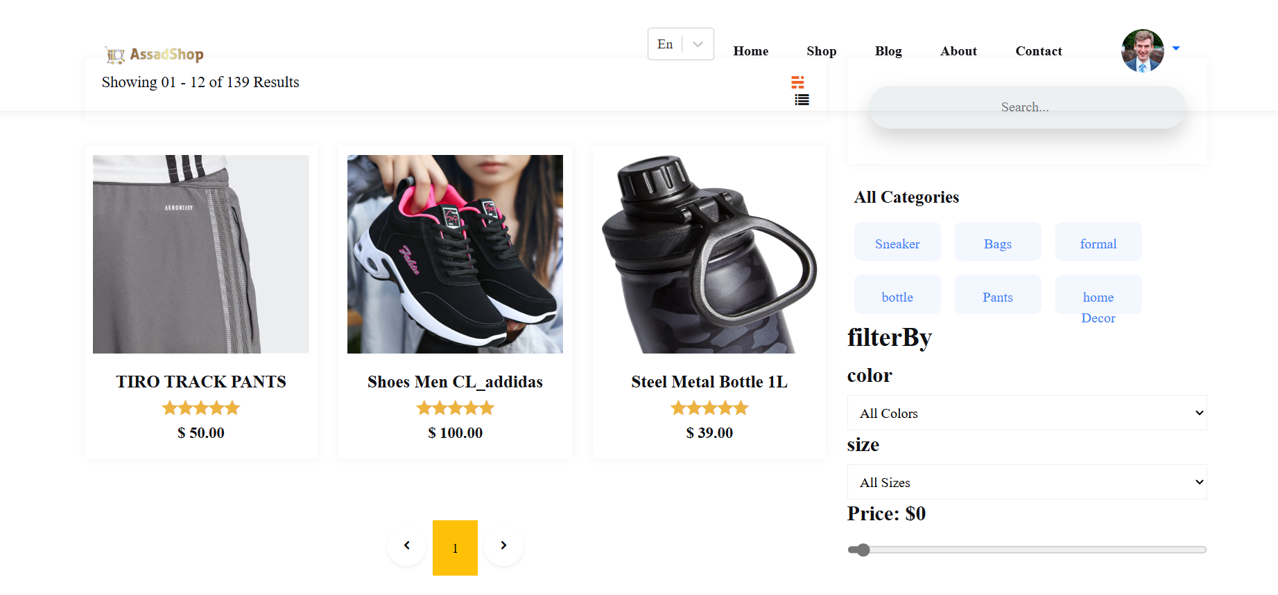



* **Informations sur produit**

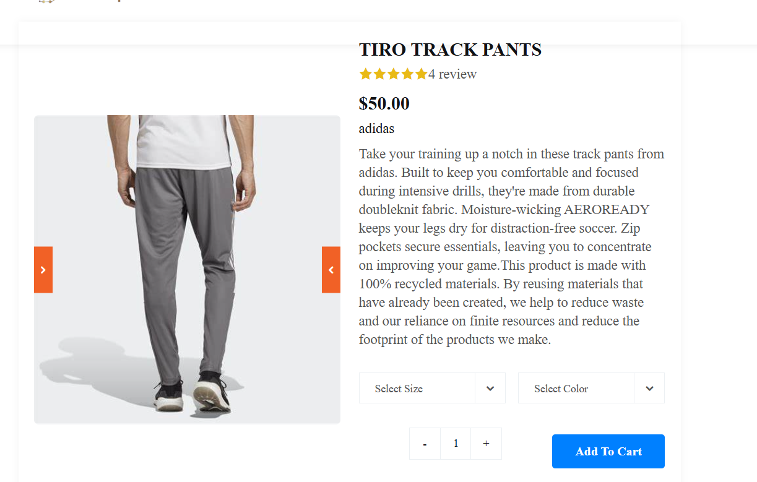

Cette page contient toutes les informations nécessaires pour chaque produit

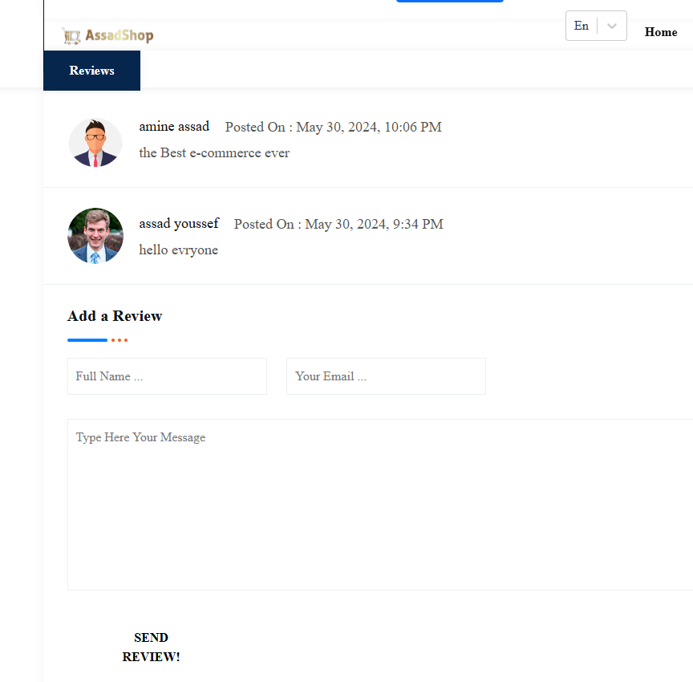à

Le composant Review permet aux utilisateurs de visualiser et de soumettre des avis pour un produit spécifique. Il comprend une section pour afficher les avis existants et un formulaire pour ajouter un nouvel avis.

* **Ajouter au panier :**

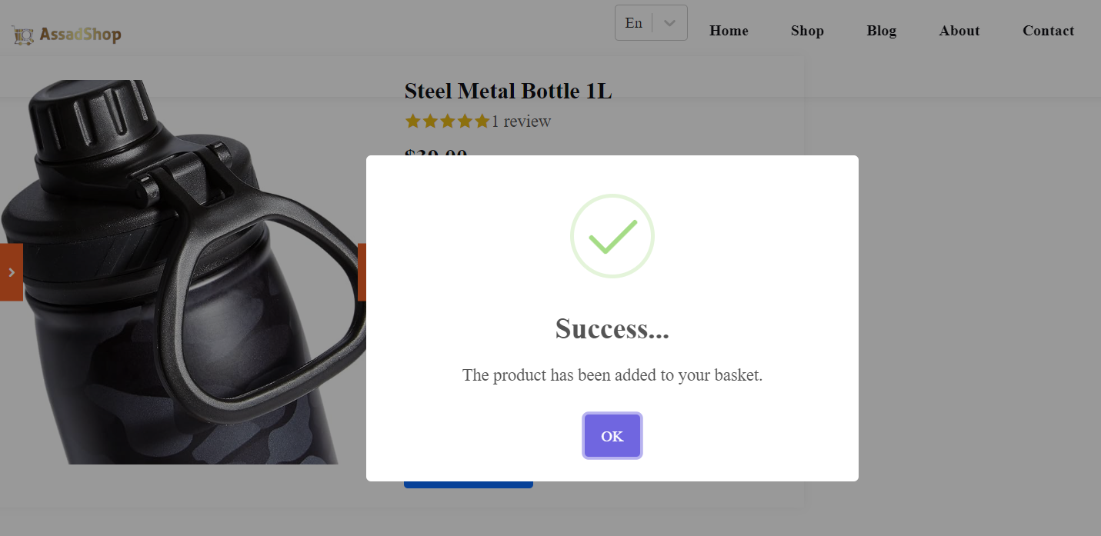

* **DropDown navbar 1 :**

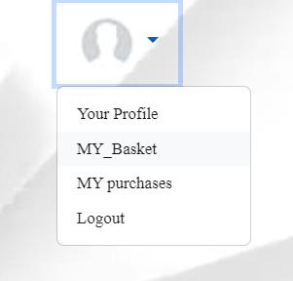

* **Mon panier :**

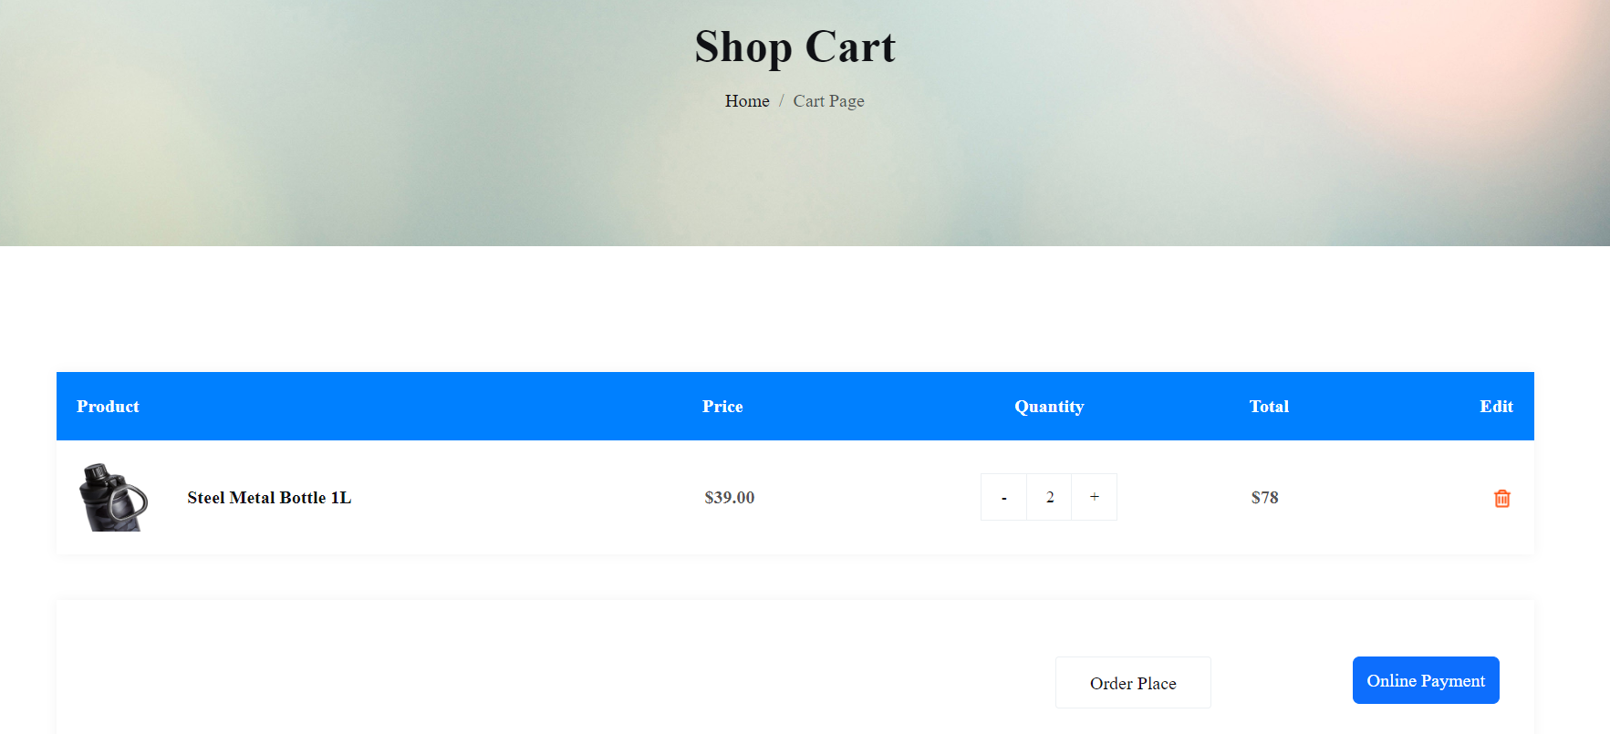

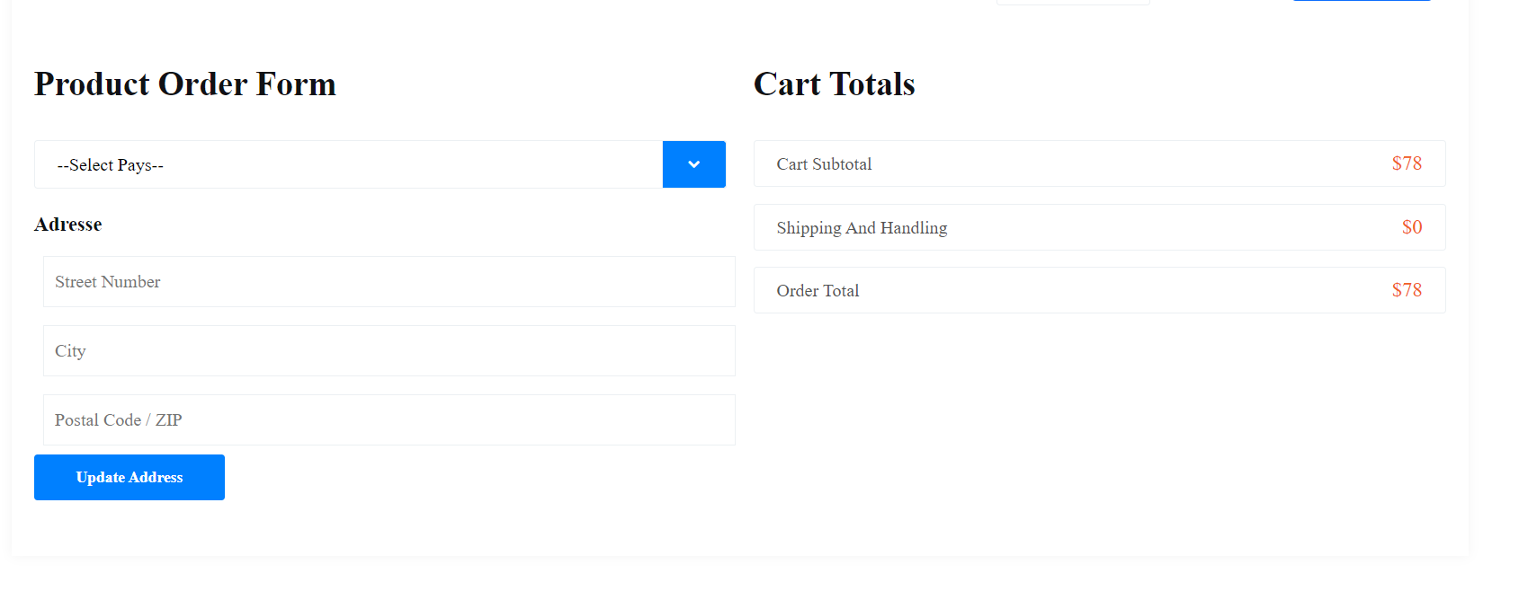

* **Les erreurs :**

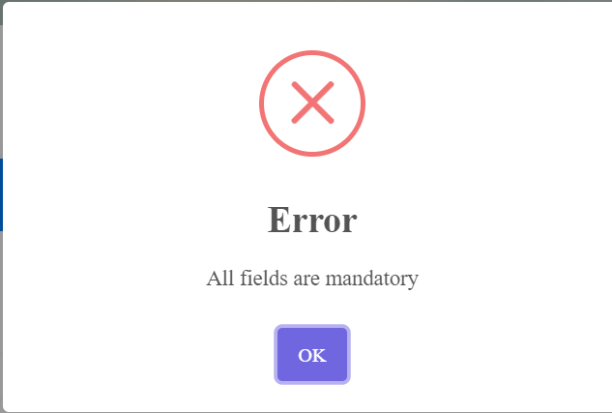

Dans cette vue, les utilisateurs peuvent ajouter, modifier ou supprimer des produits directement depuis leur panier. Cela leur offre la possibilité de gérer facilement les articles qu'ils souhaitent acheter et d'ajuster leur sélection en fonction de leurs besoins et préférences.

* **Authentification et inscription :**

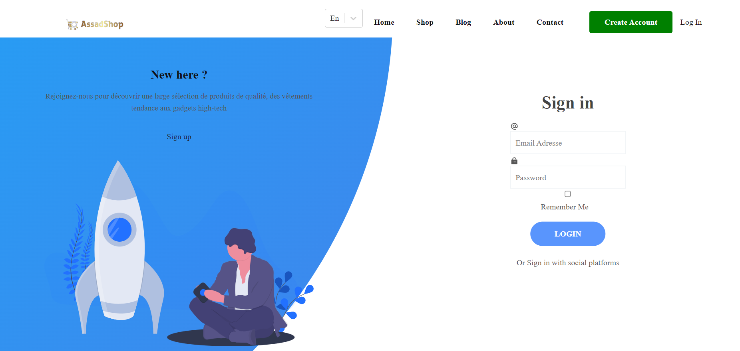

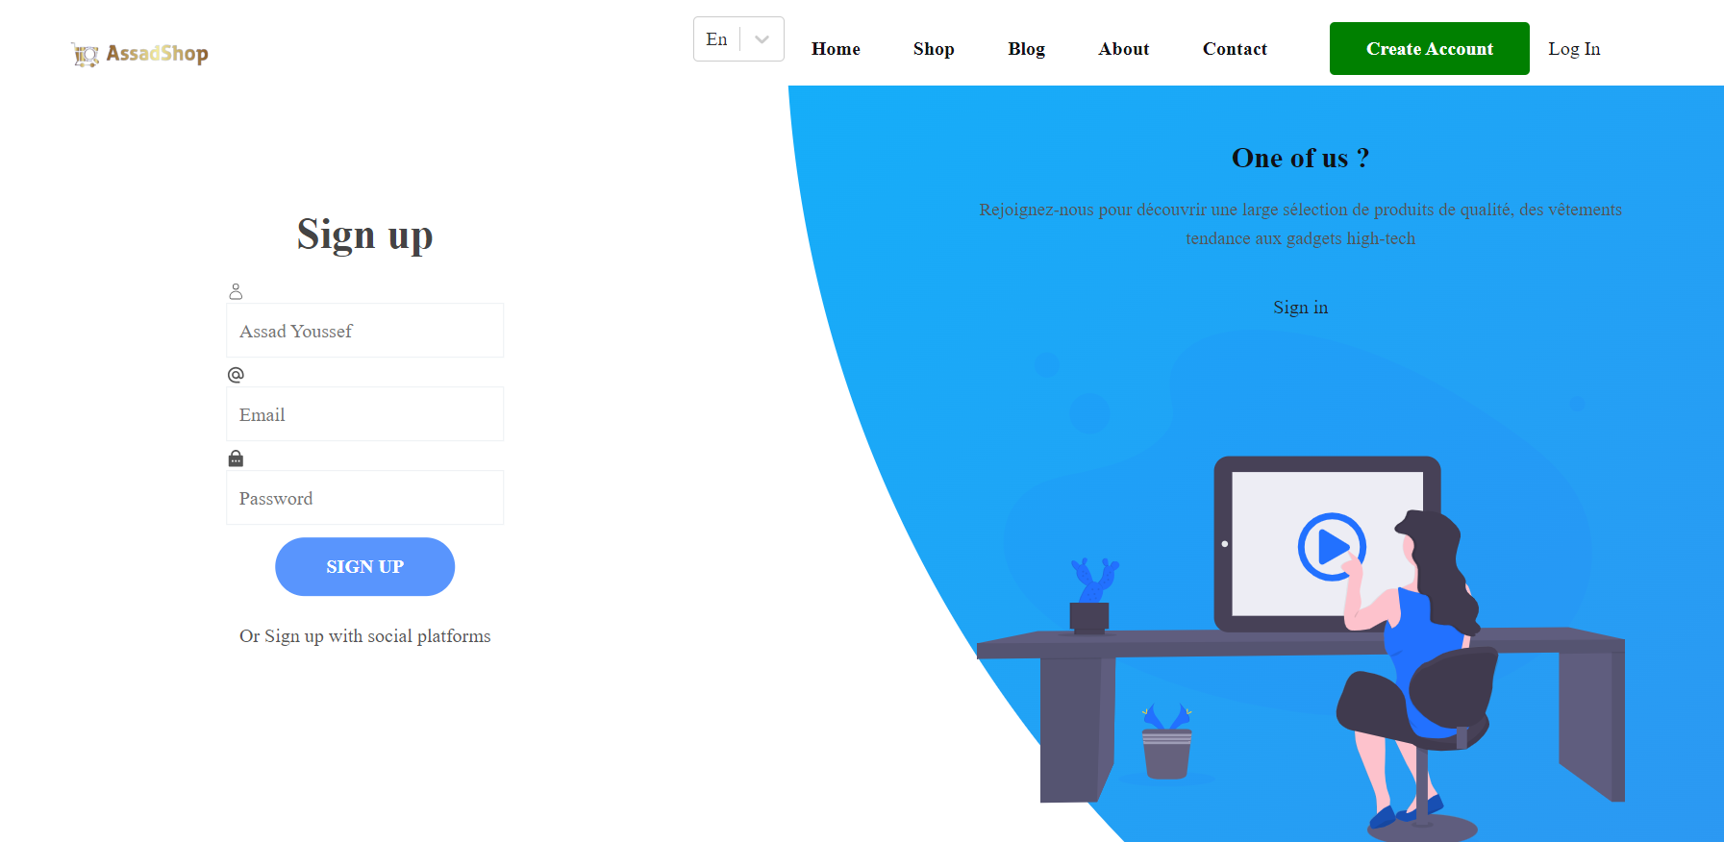

Dans cette vue, les utilisateurs ont la possibilité de créer un nouveau compte s'ils n'en ont pas encore, ou de se connecter s'ils en ont déjà un.

* **La page de mes achats :**

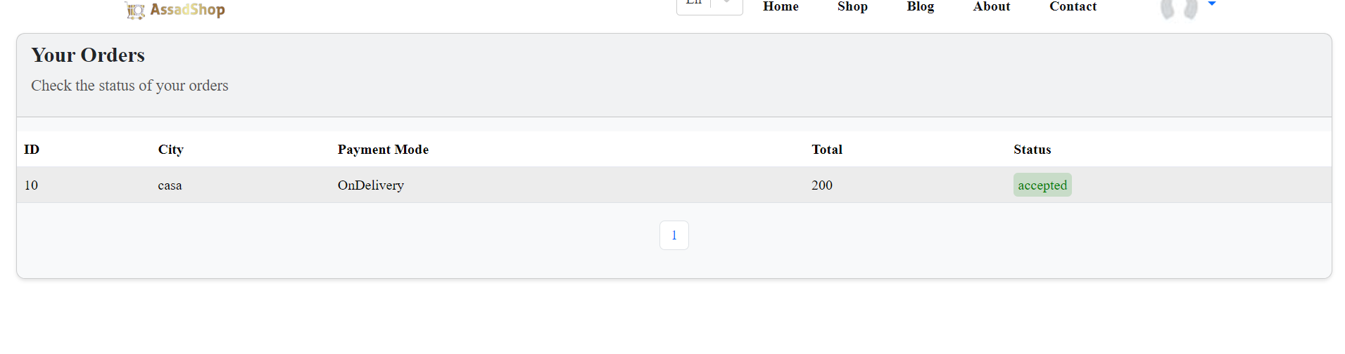

* **Le profil d’utilisateur :**

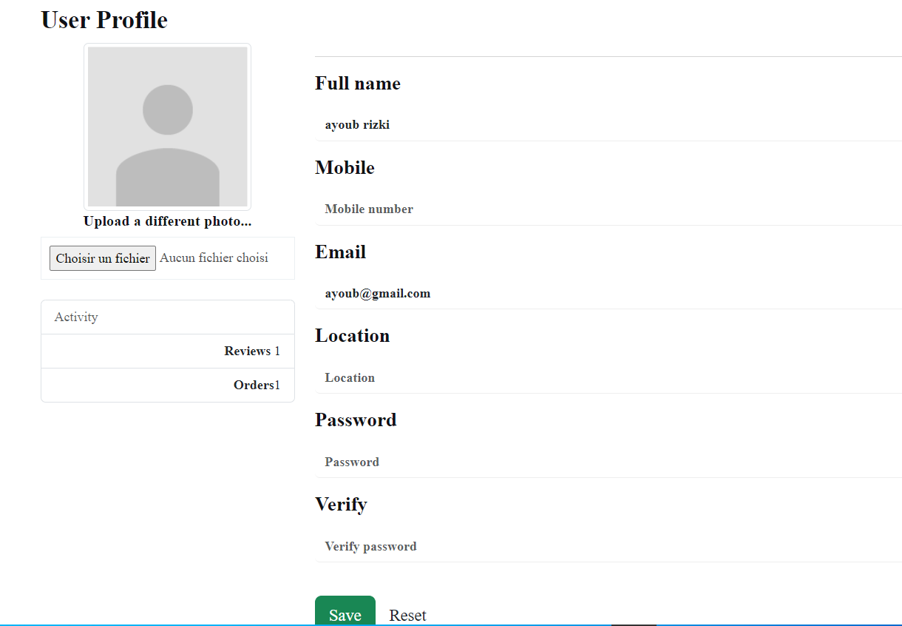

### Compte administrateur :

* **DropDown NavBar 2 :**

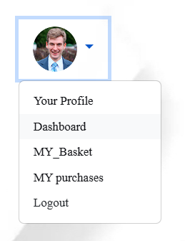

* **Ecran Dashboard Accueil :**

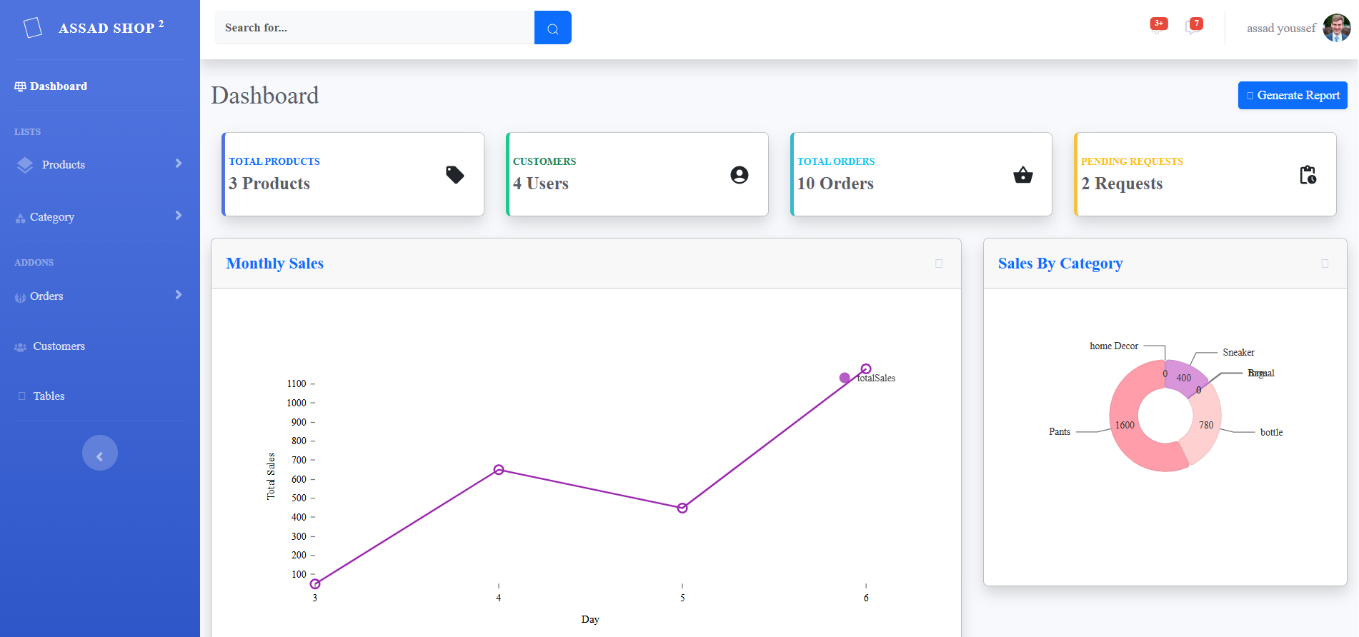

l'interface présente un tableau de bord avec un titre, un bouton pour générer des rapports, des widgets, et des graphiques organisés en sections bien structurées.

* **List des produits :**

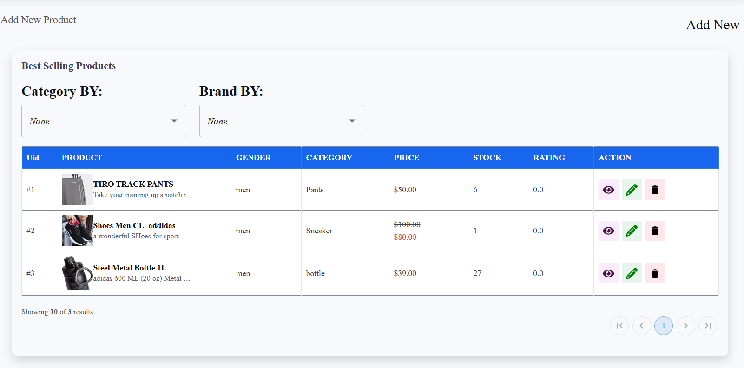

l'interface permet de visualiser, filtrer, paginer, et gérer (voir, éditer, supprimer) une liste de produits avec des interactions dynamiques et des retours visuels

* **Détail de Produit :**

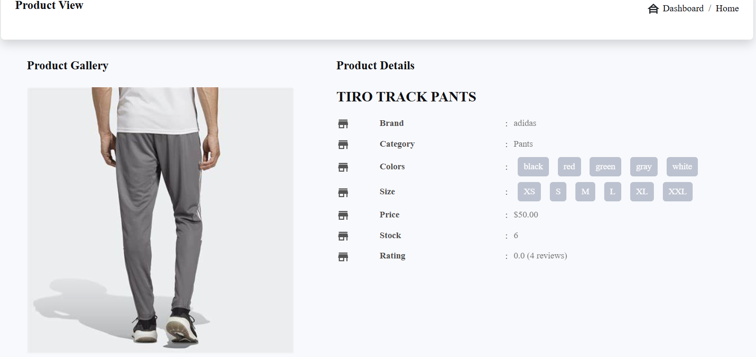 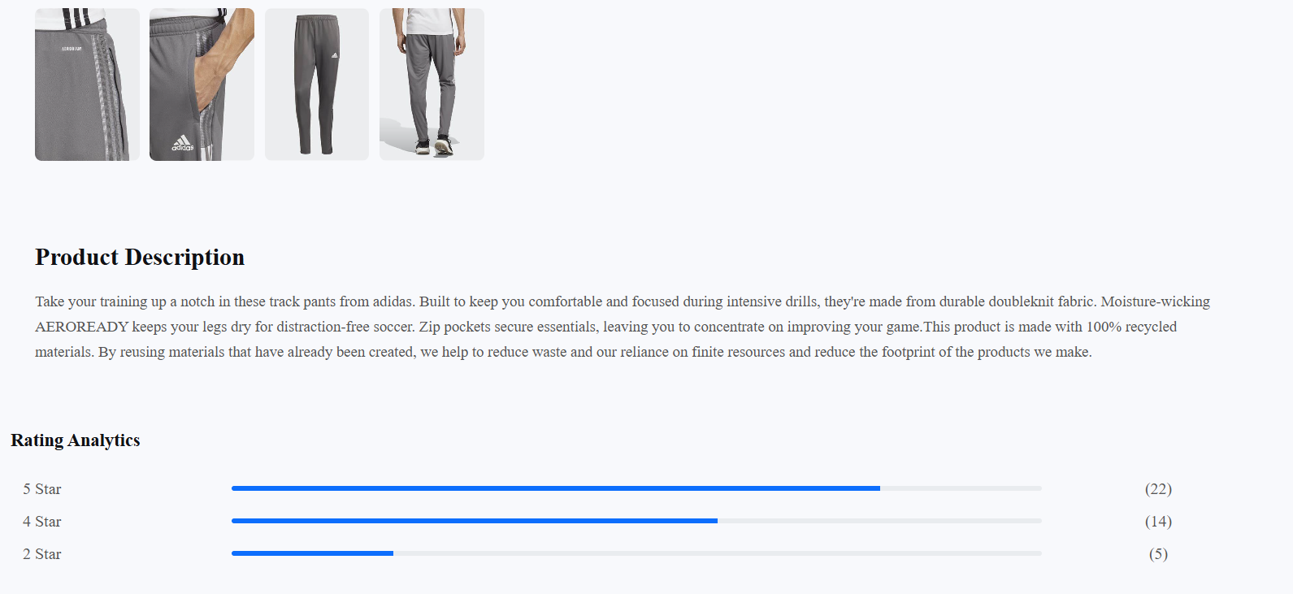

ce composant offre une interface riche et interactive pour visualiser les détails d'un produit, permettant aux utilisateurs de naviguer entre les images du produit, voir des informations détaillées, lire la description, et comprendre les avis des clients

* **Modifier un Produit :**

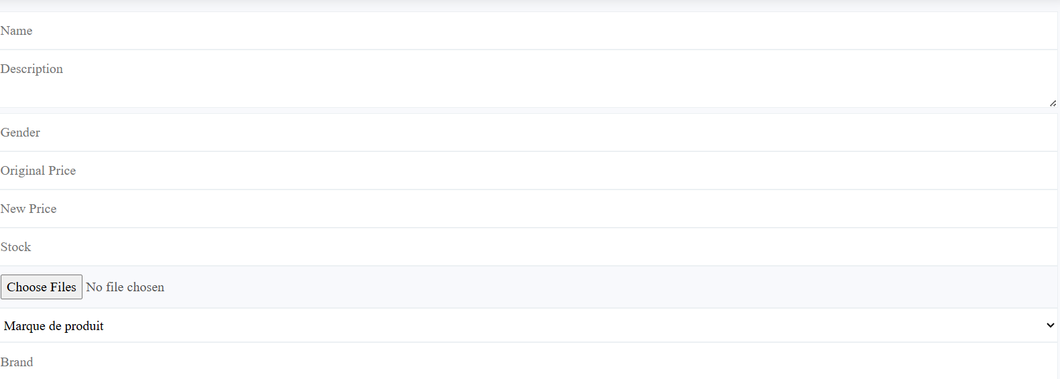

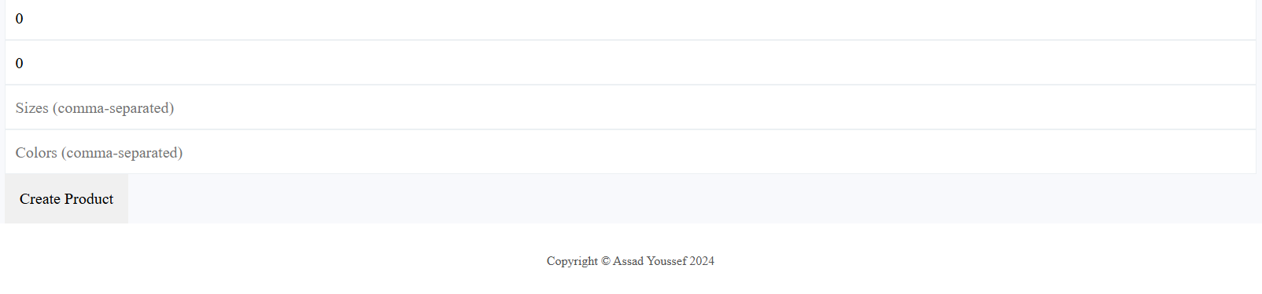

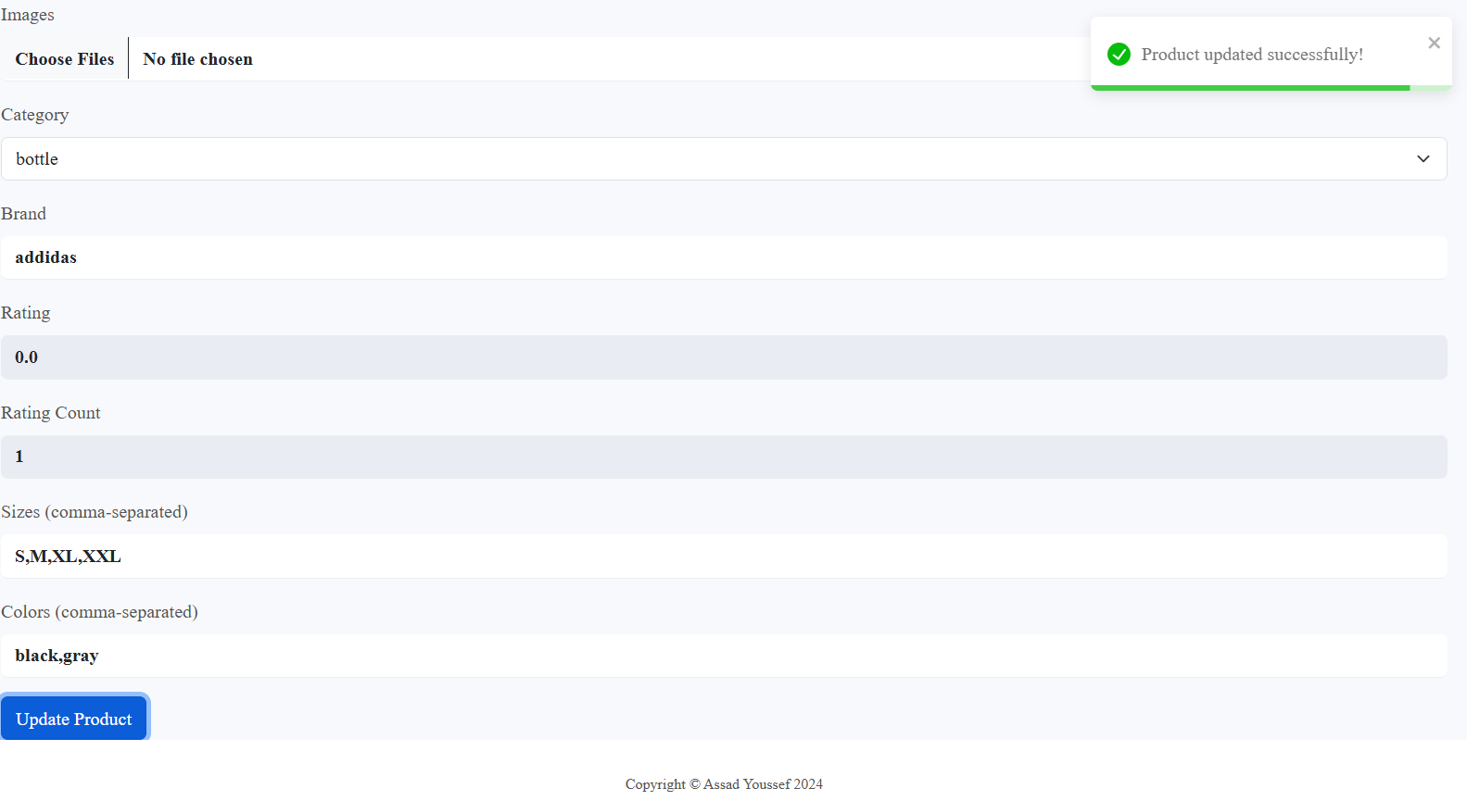

* **List des Catégories :**

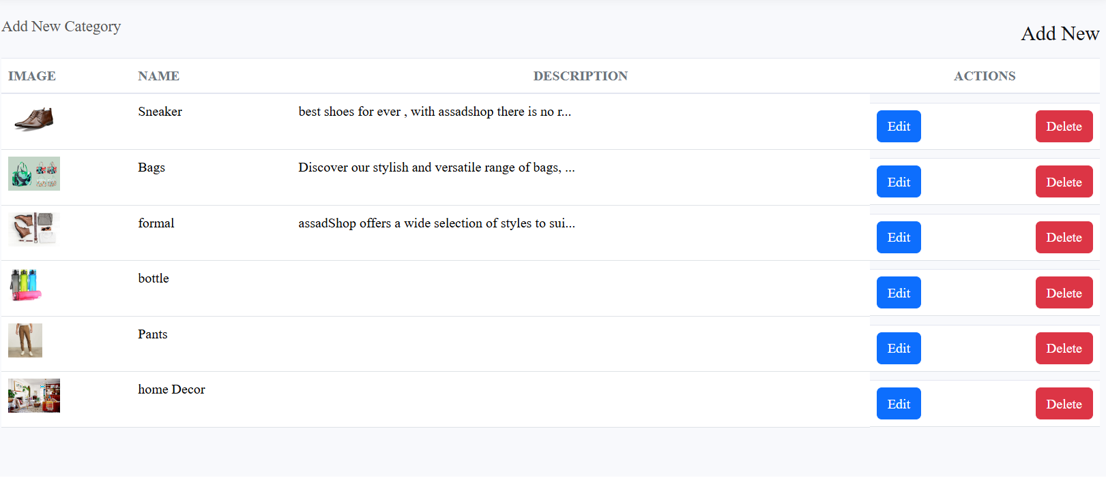

* **Modifier une Catégorie :**

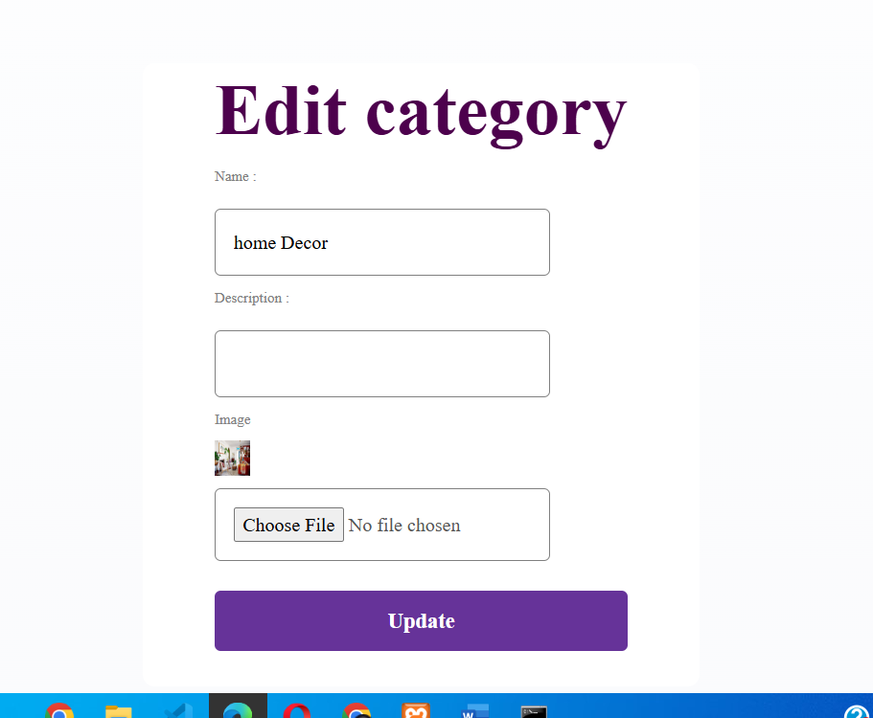

* **List de toute les commandes :**

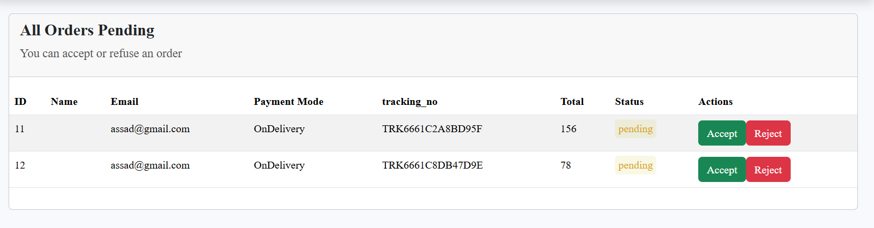

Fournit une interface utilisateur claire et interactive pour la gestion des commandes, permettant aux administrateurs d'accepter ou de rejeter les commandes en attente avec des notifications en temps réel pour les actions réussies ou échouées.

* **List des commandes acceptées :**

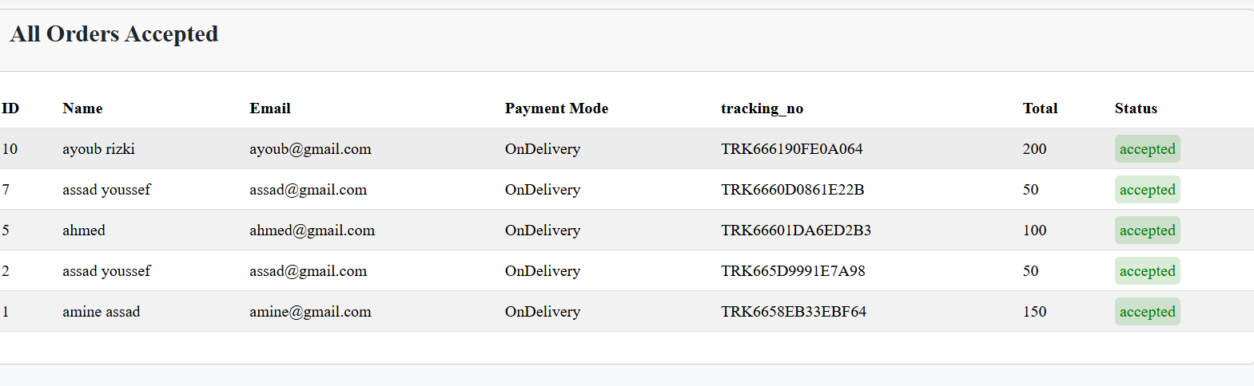

* **List des commandes refusée :**

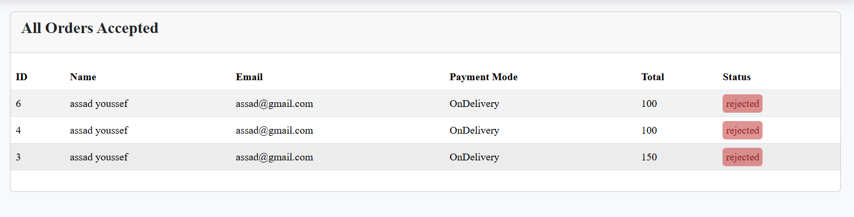

* **List des utilisateurs :**

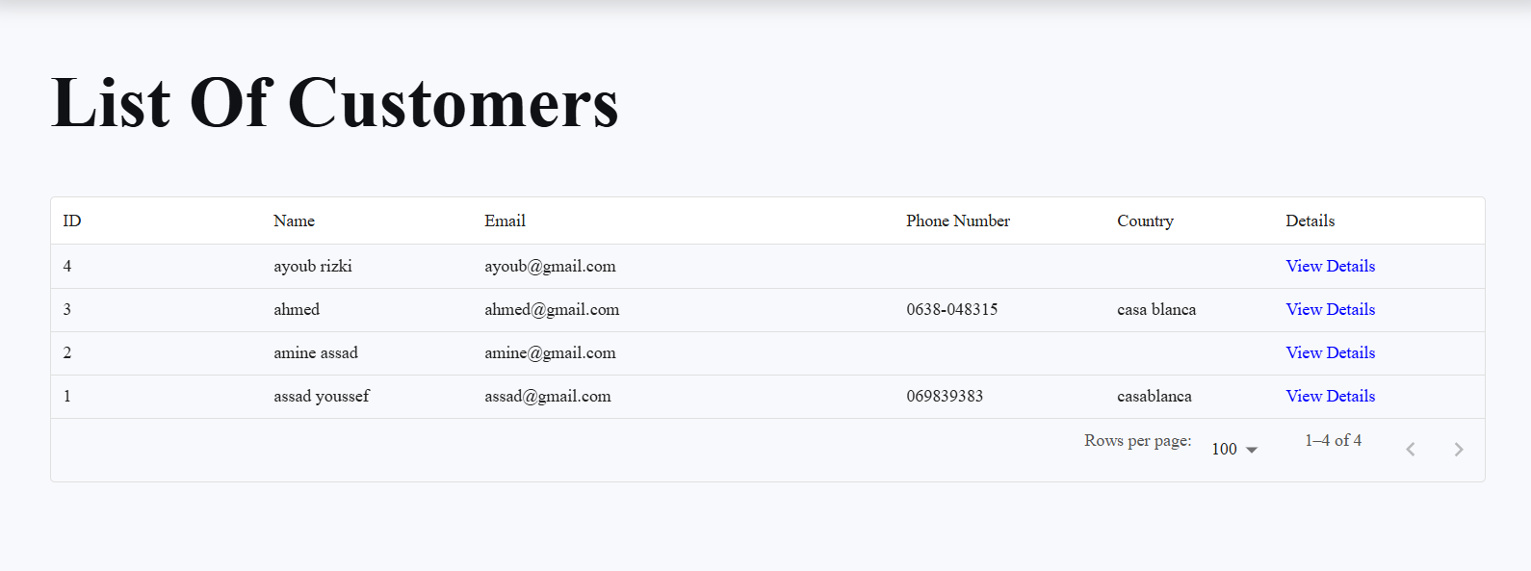

**Le détail d’utilisateur :**

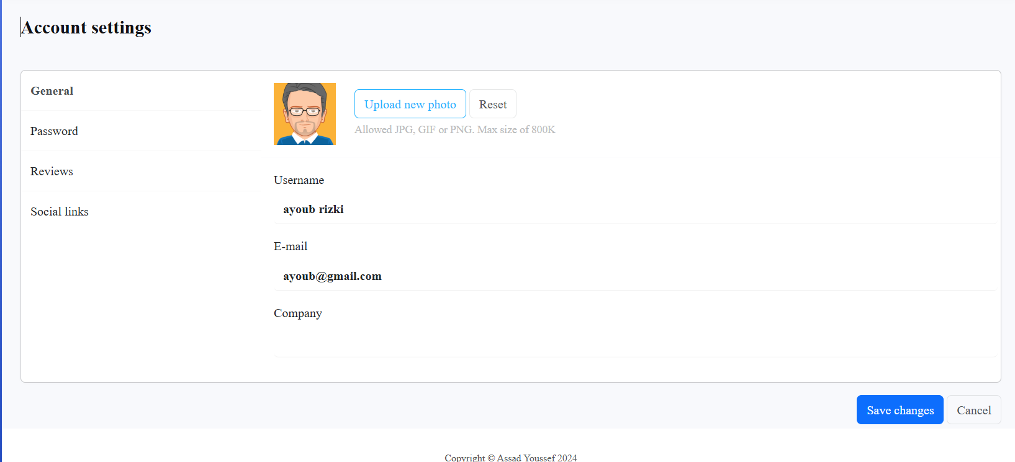

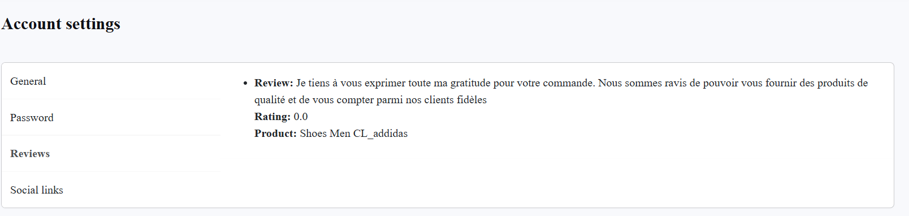

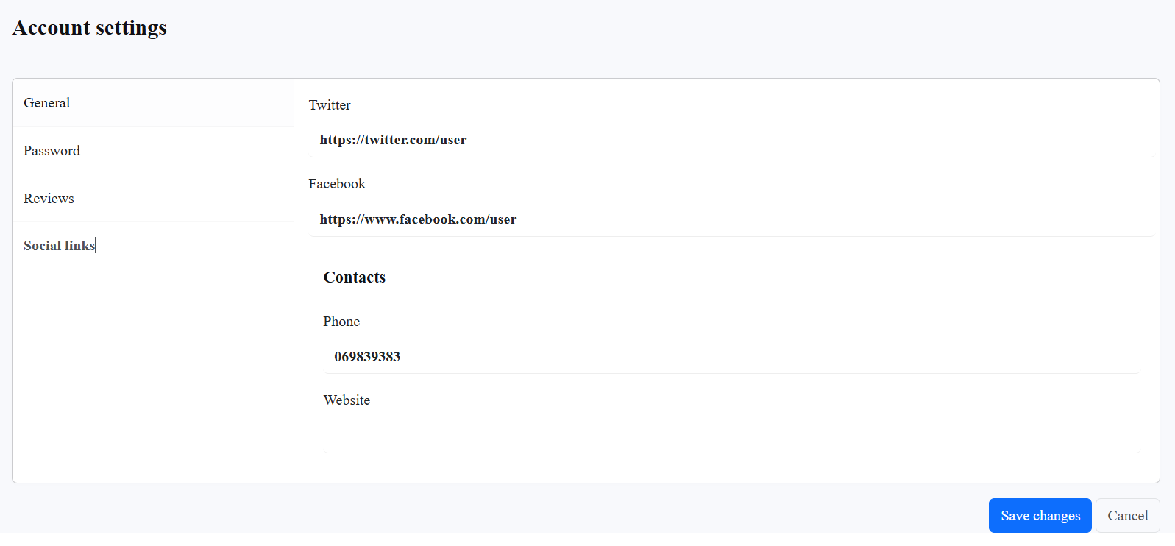

* **List des Messages :**

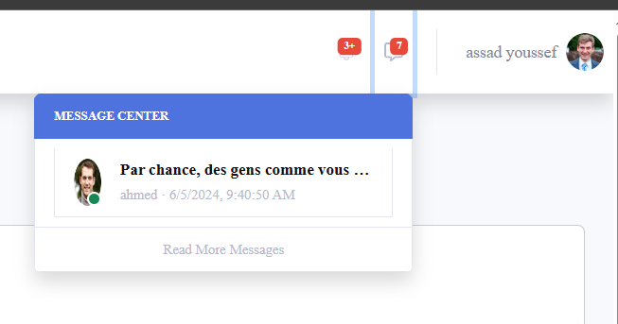

### Le détail de message :

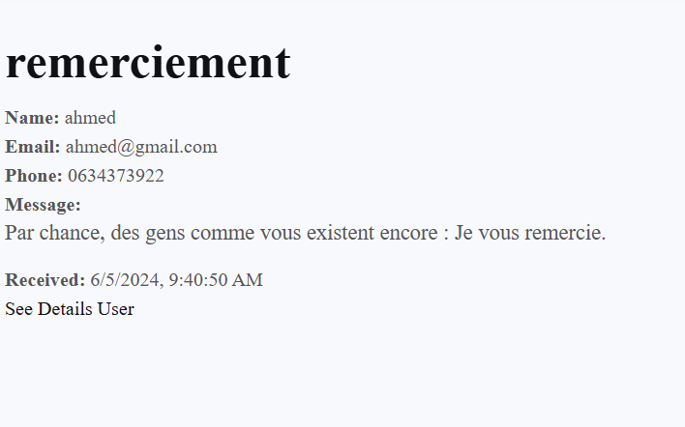

### Déconnexion de l’administrateur :

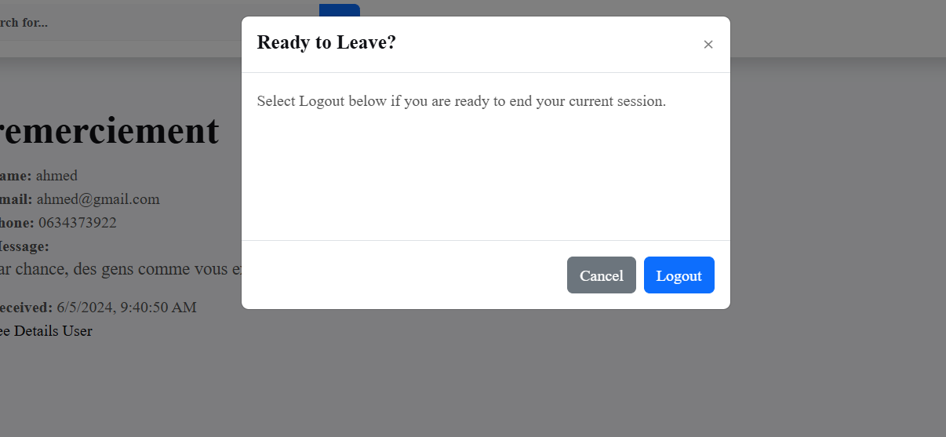

Ici, dans ces vues d'administration, l'administrateur a la possibilité de réaliser différentes actions. Il peut transporter l'utilisateur vers la vue de catégorie, de commande ou de messages de contact. Dans la vue de catégorie, l'administrateur peut voir et gérer les informations liées à une catégorie spécifique, y compris l'ajout, la modification ou la suppression de produits. Dans la vue de commande, il peut consulter les détails des commandes passées, confirmer ou annuler des commandes. La vue des messages de contact permet à l'administrateur de lire et répondre aux messages envoyés par les utilisateurs. De plus, l'administrateur peut effectuer des actions de modification, de suppression ou de validation/correction sur différentes entités de l'application.

# Conclusion générale :

En conclusion, la création d'une application e-commerce offre de vastes possibilités pour développer une présence en ligne solide et efficace dans le domaine du commerce électronique. L'application offre aux utilisateurs une expérience d'achat pratique, sécurisée et personnalisée, tout en offrant aux commerçants une plateforme pour atteindre un large public et augmenter leurs ventes. Grâce à des fonctionnalités telles que la navigation conviviale, la gestion des commandes, l'application e-commerce répond aux besoins et aux attentes changeants des consommateurs d'aujourd'hui. De plus, la possibilité de suivre les performances et les analyses de l'application permet aux commerçants d'optimiser leurs stratégies de marketing et de prendre des décisions éclairées pour développer leur activité. Dans un paysage numérique en constante évolution, l'application e-commerce représente une opportunité inestimable pour les entreprises de prospérer et de rester compétitives sur le marché en ligne.